КОДЕКС ЧЕСТИ КАЗАКА
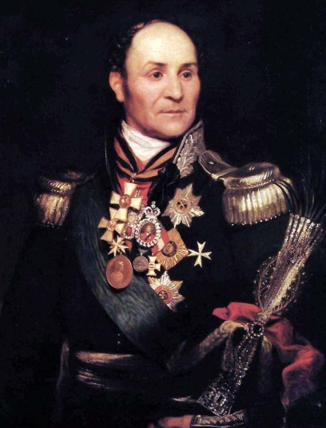
"Мы рождены не для прогулок по паркам и не для сидения на мягких диванных подушках. Нашей священной миссией всегда были сражения за родную землю в бескрайних степях, в лесах и болотах, под палящим солнцем и проливным дождем.
Нашим приютом чаще всего были горящие костры и наспех построенные шалаши…
Таков наш удел, таковым ему оставаться вовеки…"

М. И. Платов

Казачество - братство людей, объединённых особым состоянием духа и сознания, нравственности и морали.
Казаки - ветвь русского народа со своей культурой, историей и памятью. Славное прошлое Казачества, дела и заветы предков дают нам право с гордостью говорить: "Слава Тебе, Господи, что мы казаки!"
В Казачестве общее всегда было выше личного.
Казаки всегда служили родной земле, Вере Православной, своему народу и Государству Российскому.
Казаки! Мы - потомки и наследники первопроходцев, сотворивших Россию.

Превыше всего в Казачестве всегда была КАЗАЧЬЯ ВОЛЯ И НАРОДОПРАВСТВО.
1.ЧЕСТЬ И ДОБРОЕ ИМЯ ДЛЯ КАЗАКА ДОРОЖЕ ЖИЗНИ

Береги честь смолоду.
Достоинство сохраняй в любой обстановке. Имей волю признать свою неправоту. Если надо, побори сам себя.
Оказывая уважение другим, не унижай себя.
Не завидуй другим и не держи зла в сердце своём.
Не будь гордецом, и в мыслях не допускай, что ты выше других казаков. Никого не поучай свысока, посмотри сначала на себя. Будь доброжелателен, но не льстив.
Имей широкую душу. Удары судьбы встречай стойко.
Совершив позорный поступок, имей силу воли сам принять крайнее решение.
2 . КАЗАКИ ВСЕ РАВНЫ В ПРАВАХ:
"НЕТ НИ КНЯЗЯ, НИ РАБА, НО ВСЕ РАБЫ БОЖЬИ"
Казаки равны, как в правах, так и в ответственности за содеянное, независимо от общего положения, образования и прошлых заслуг. Решение, принятое на Круге или Сборе - закон для всех.
Совершеннолетнего казака никто не может лишить слова, кроме командира в строю. Любой казак может быть избран на любую должность. Для сохранения единства Казачества казак не должен состоять в политических партиях.
3. ПО ТЕБЕ СУДЯТ ОБО ВСЕМ КАЗАЧЕСТВЕ И НАРОДЕ ТВОЁМ
Не совершай дурных поступков и удерживай от них других. Будь честен и правдив, не бойся пострадать за правду. Пусть не прельщают тебя ни корысть, ни стяжательство, ни бесчестные доходы, ни сиюминутная слава. Не поддавайся губительным страстям. Не увлекайся спиртным, табак тоже не на пользу ни тебе, ни окружающим. Избегай сквернословия. Знай: мат еще в тринадцатом веке придумали враги русского народа для оскорбления наших Матерей и Веры. Будь примером жизни своей и защити обиженного, помоги страждущему, накорми голодного, не дай упасть слабому духом и телом.

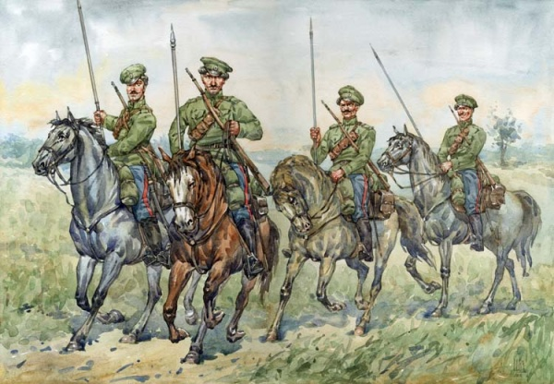
4. СЛУЖИ ВЕРНО СВОЕМУ НАРОДУ
Казак - есть слуга своего Отечества - России и защитник его от внешних и внутренних врагов.
Казачество свое главное предназначение видит в служении народу и России ради их благоденствия, а не для собственной корысти и славы.
Казак за это готов пролить кровь свою.
5. ДЕРЖИ СЛОВО. СЛОВО КАЗАКА ДОРОГО
Казак! Помни, что каждое твое слово - это слово твоего народа, слово Казачества. Выпустишь слово - не поймаешь.
Говори, да не проговаривайся, ибо спроста сказанное не спроста слушано.
Стойкость чести в слове.
6. ЧТИ СТАРШИХ, УВАЖАЙ СТАРОСТЬ
Уважай старших себя.
Помни! Без одобрения стариков не одно важное решение не может быть исполнено. Власть же стариков - не от силы, а от авторитета, заслуг и мудрости. Прислушайся к слову бывалых и избежишь многих ошибок.
Каждого старика почитай отцом своим, а престарелую казачку - матерью.
Со старшими по чину и должности будь вежлив, услужлив, отдавай им установленные почести.
7. ДЕРЖИСЬ ВЕРЫ ПРЕДКОВ, ПОСТУПАЙ ПО ОБЫЧАЯМ СВОЕГО НАРОДА
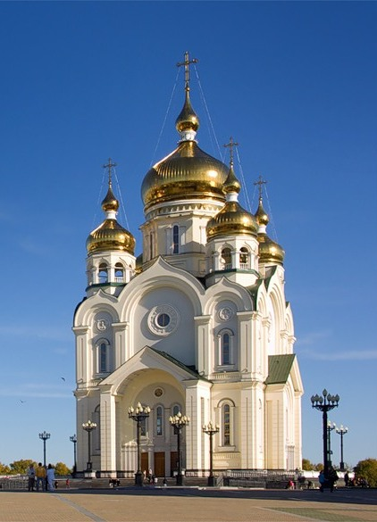
Казак! Будь благочестив и богомолен.
Не забывай Отца твоего небесного, и он не оставит тебя в трудную минуту, ободрит и поддержит, наставит на путь истинный.
Не забывай Церковь Православную. Посещай и поддерживай храмы. Шесть дней себе и трудам. Седьмой - Богу. " Без бога не до порога". Если сомнение коснулось твоей души, и ты не знаешь, как поступить, поступай по обычаю своего народа и Вере предков.
Помни! Казачий обычай всегда скреплял семью, общину и все Казачество. Знай, чтобы иметь правильную оценку в делах Веры отцов наших.
Выполняй предписания Постановления Святых Апостол и Восьми Вселенских Православных Соборов. Соблюдай их.
Будь нетерпим к ереси и богохульству. Молчать об истине все тоже, что отрицать её.
8. НЕТ УЗ СВЯТЕЕ ТОВАРИЩЕСТВА
С товарищами будь дружен, выручай их в нужде словом, советом и делом.
Как ты будешь к ним относиться, так и они к тебе.
И заслужишь общую любовь, а что может быть лучше этого!
Помни, что там, где один за всех, а все за одного - никто не страшен.
Они непобедимы.

9. САМ ПОГИБАЙ, А ТОВАРИЩА ВЫРУЧАЙ
Так было всегда у казаков. Взаимная выручка - основа казачьего братства.
Как ты посмотришь в глаза матери товарища, которого мог спасти и не спас?

10. КАЗАЧЬЕ ЗНАМЯ

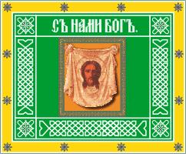
Знамя - есть святыня, его надо беречь и защищать до последней капли крови. На нем крест или икона означают Веру Православную, казачий герб - знак казачьего объединения или организации.
Как дома чтят родовую икону, так и казак должен почитать и оберегать свое знамя.
Где знамя, там победа. Где нет знамени, там нет победы, а позор. Победить врага не могут трусы, бесславно потерявшие свое знамя.
11. ПРИСЯГА КАЗАКА

Под казачьим знаменем казак принимает присягу на Верность России и Казачеству. Присяга есть клятвенное обещание, которое ты даешь Богу на кресте Спасителя и его Евангелии в том, что везде и всегда будешь защищать Веру Православную и Отечество до последней капли крови.
Пойти против присяги - значит стать изменником и предателем Казачества и Отечества.
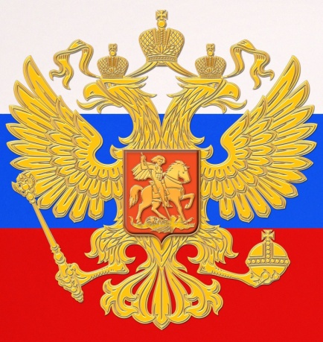
12. ОТЕЧЕСТВО

Отечество твоё, Родина твоя - Великая Россия т.е. всё наше Государство, а не только край, область, район, станица, где ты родился.
Россия - это наша Мать, та страна, которая нас растит, кормит и дает нам все для жизни, за это мы должны, если потребуется, ее защищать, отдать за неё все, даже жизнь свою. Любовь к Родине - святое чувство.
Помни все это и люби свою Родину - нашу общую Мать - великую и славную Россию. Здесь святыни - могилы твоих предков. Чти их!
13. БУДЬ ТРУДОЛЮБИВ, НЕ БЕЗДЕЙСТВУЙ

Каждый казак должен стремиться к тому, чтобы он и его семья жили в достатке, но не протягивая руку с криком "Дай"! Живи своим трудом.
Презирай праздность. Любое дело должно "гореть" в твоих руках.
14. БЕРЕГИ СЕМЬЮ СВОЮ. СЛУЖИ ЕЙ ПРИМЕРОМ

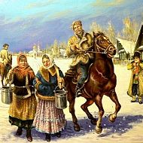
Семья - святыня брака. Никто не имеет права вмешиваться в жизнь семьи без её просьбы.
Семья - основа казачьего общества.
Глава семьи - отец, с него спрос за все. Отец! Добейся в семье авторитета и взаимопонимания. Воспитай детей своих честными, смелыми, добрыми, отзывчивыми, бескомпромиссными в борьбе со злом, преданными Отчизне. Воспитай их казаками. Дай детям достойное образование.
Казак обязан оберегать женщину, защищать её честь и достоинство, этим обеспечивается будущее своего народа.
Чти мать свою и отца.
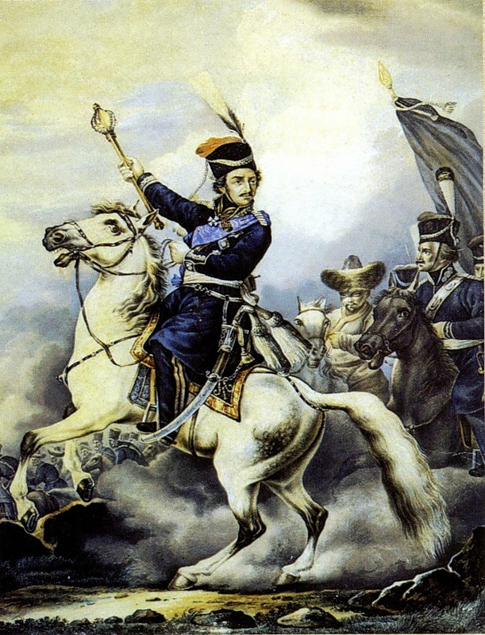
Во истину нам досталась нелёгкая доля,
но всё, же мы - счастливые люди.
Это так потому, что:

Во Славу Божию жить для России - наша забота и цель;

Во Славу Божию бороться с её врагами - наш священный сыновий долг;

Во Славу Божию умереть за Россию - наше священное право!

ИТАК:
Быть казаком – значит, не допускать лжи или фальши, даже в малейшем, это значит правдиво и смело излагать свои мысли.
• Быть казаком – значит, презирать трусость, слабоволие и малодушие, быть справедливым, помогать добрым словом и делом.
• Быть казаком – значит, не боятся трудностей и решительно преодолевать их, в любой обстановке действовать на благо Казачьего Лицея, Казачества, Отечества.
• Быть казаком - значит серьезно относиться к учебе и своим обязанностям.
• Быть казаком - значит, гордится своей казачьей формой, всегда быть опрятно одетым.
• Быть казаком – значит, уважать мнение других, уметь отстаивать свое мнение, уметь признать ошибку, если не прав.
• Быть казаком – значит, быть выдержанным и тактичным всегда, со всеми и везде.
• Кадет - это воля, упорство и настойчивость, отвага и трудолюбие.
• Казак - это пример высокой ответственности за порученное дело, это инициатива и исполнительность.
• Казак - это честность перед собой, товарищами и начальниками, это верность данному слову.
• Казак всегда готов прийти на помощь и защитить женщину, младших и слабых.
• Казак никогда не использует свое звание и положение в личных интересах.
• Казак всегда и во всем бережет свою честь, честь своей сотни и Казачьего Лицея.
• Казак - навсегда остаётся Казаком.
• Казак! Всегда помни девиз Казачьего лицея:

"Жизнь - Отечеству, Честь - никому!".

